上药常药商务中心写字楼招商公告
 | 标的物 | 位 置 | 建筑面积 | 参考用途 | 备注
标  的  概  况 | 19层主楼 | 1层  临街商铺 | 270.66 ㎡ | 商业
标  的  概  况 | 19层主楼 | 1层  临街商铺 | 424㎡ | 餐饮
标  的  概  况 | 19层主楼 | 1层  临街商铺 | 51㎡ | 菜鸟驿站
标  的  概  况 | 19层主楼 | 6-11层  办公楼 | 1530.92㎡/层 | 办公，可自由  分割
标  的  概  况 | 12层辅楼 | 1-3层 | 1236㎡ | 商业办公 | 银行等大商业可量身定制
标  的  概  况 | 12层辅楼 | 4层 | 1444㎡ | 办公 | 银行等大商业可量身定制
标  的  概  况 | 12层辅楼 | 5层 | 2354㎡（游池411.25㎡） | 健身中心
标  的  概  况 | 12层辅楼 | 6层  架空层 | 1336㎡ | 休闲空间，  自由设计组合 | 休闲区、咖啡吧、书吧、绿植花吧等
标  的  概  况 | 地理位置  及现状 | 上药常药商务中心项目坐落于中吴大道768号，位于常州市天宁区雕庄街道，地处凤凰新城核心地段，北至光华路、南至中吴大道、东至雕庄路、西至方田路。项目一期地上地下计容面积约8万方，共有2幢高层，一幢为19层的办公主楼，一幢为12层的辅楼，其中辅楼含5层裙房，第6层为架空层，7-11层为人才公寓，总面积为6321.72㎡，共118套房，精装修。12层为酒店，总面积为1097.57㎡（套内面积），共22套房，豪华装修。建设时间为2021年3月至2023年3月。
标  的  概  况 | 配套、环境、交通、亮点 | 项目所处的凤凰新城板块坐拥立体交通网络，与中吴大道、广电路、长虹路高架等道路交接，规划中有地铁4号线，公交17路、8路、64路和217路均可达到凤凰新城区域。周边有天宁吾悦广场、爱琴海购物公园等商业配套。儿童医院新址在建中。正衡中学新校址距项目仅约350米。凤凰公园与项目仅一路之隔，板块内着力打造凤凰驿文化长廊、凤凰公园、菱溪公园等生态景观。
标  的  图  片 | 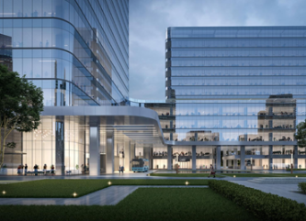  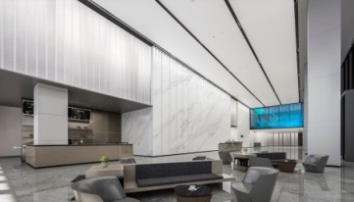  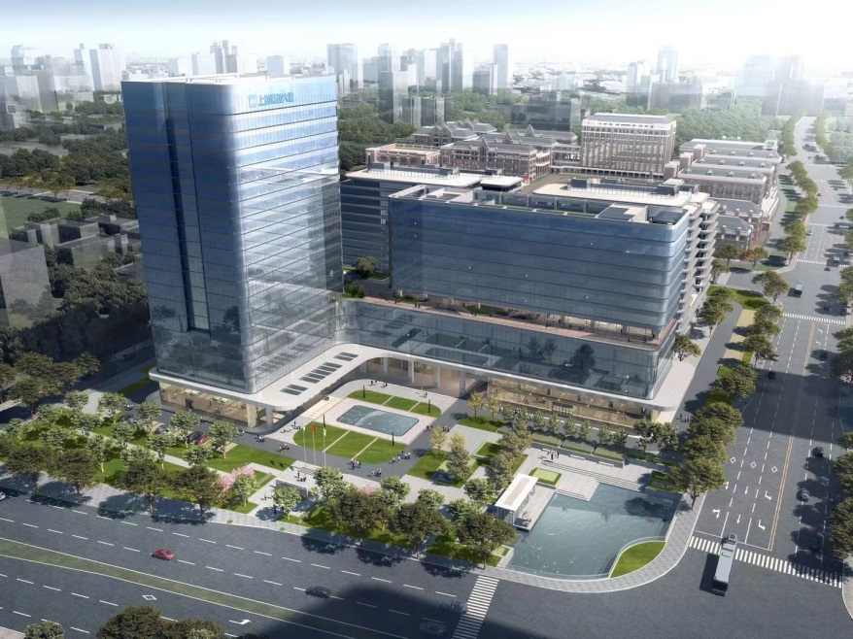  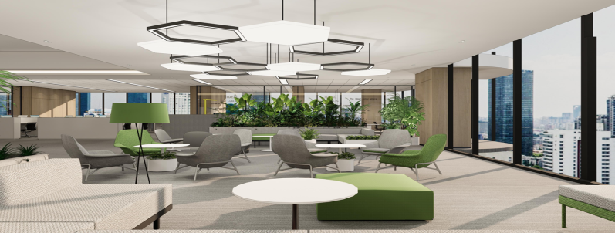  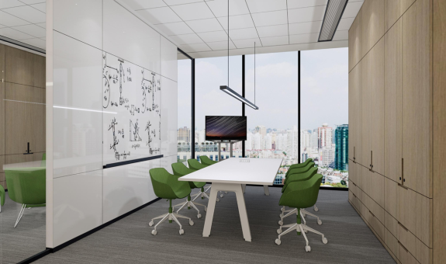  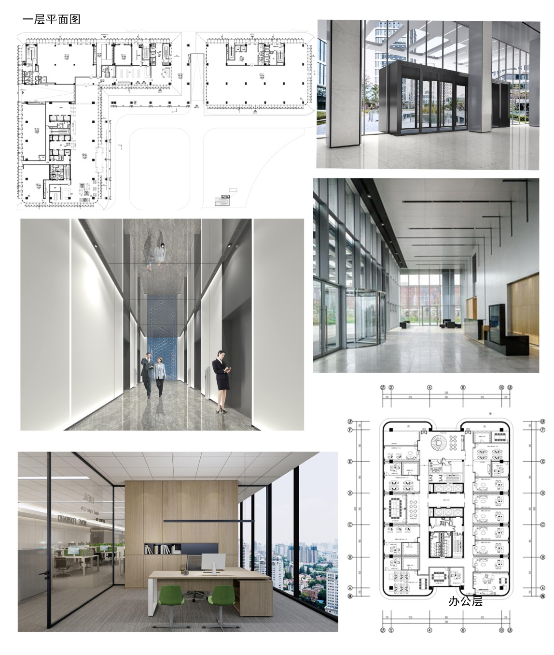  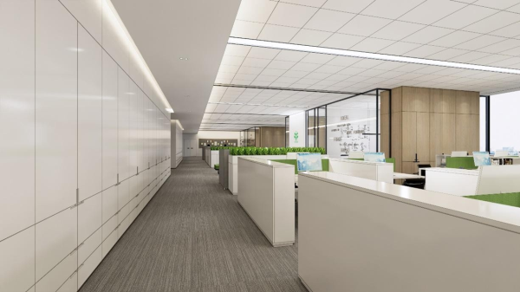  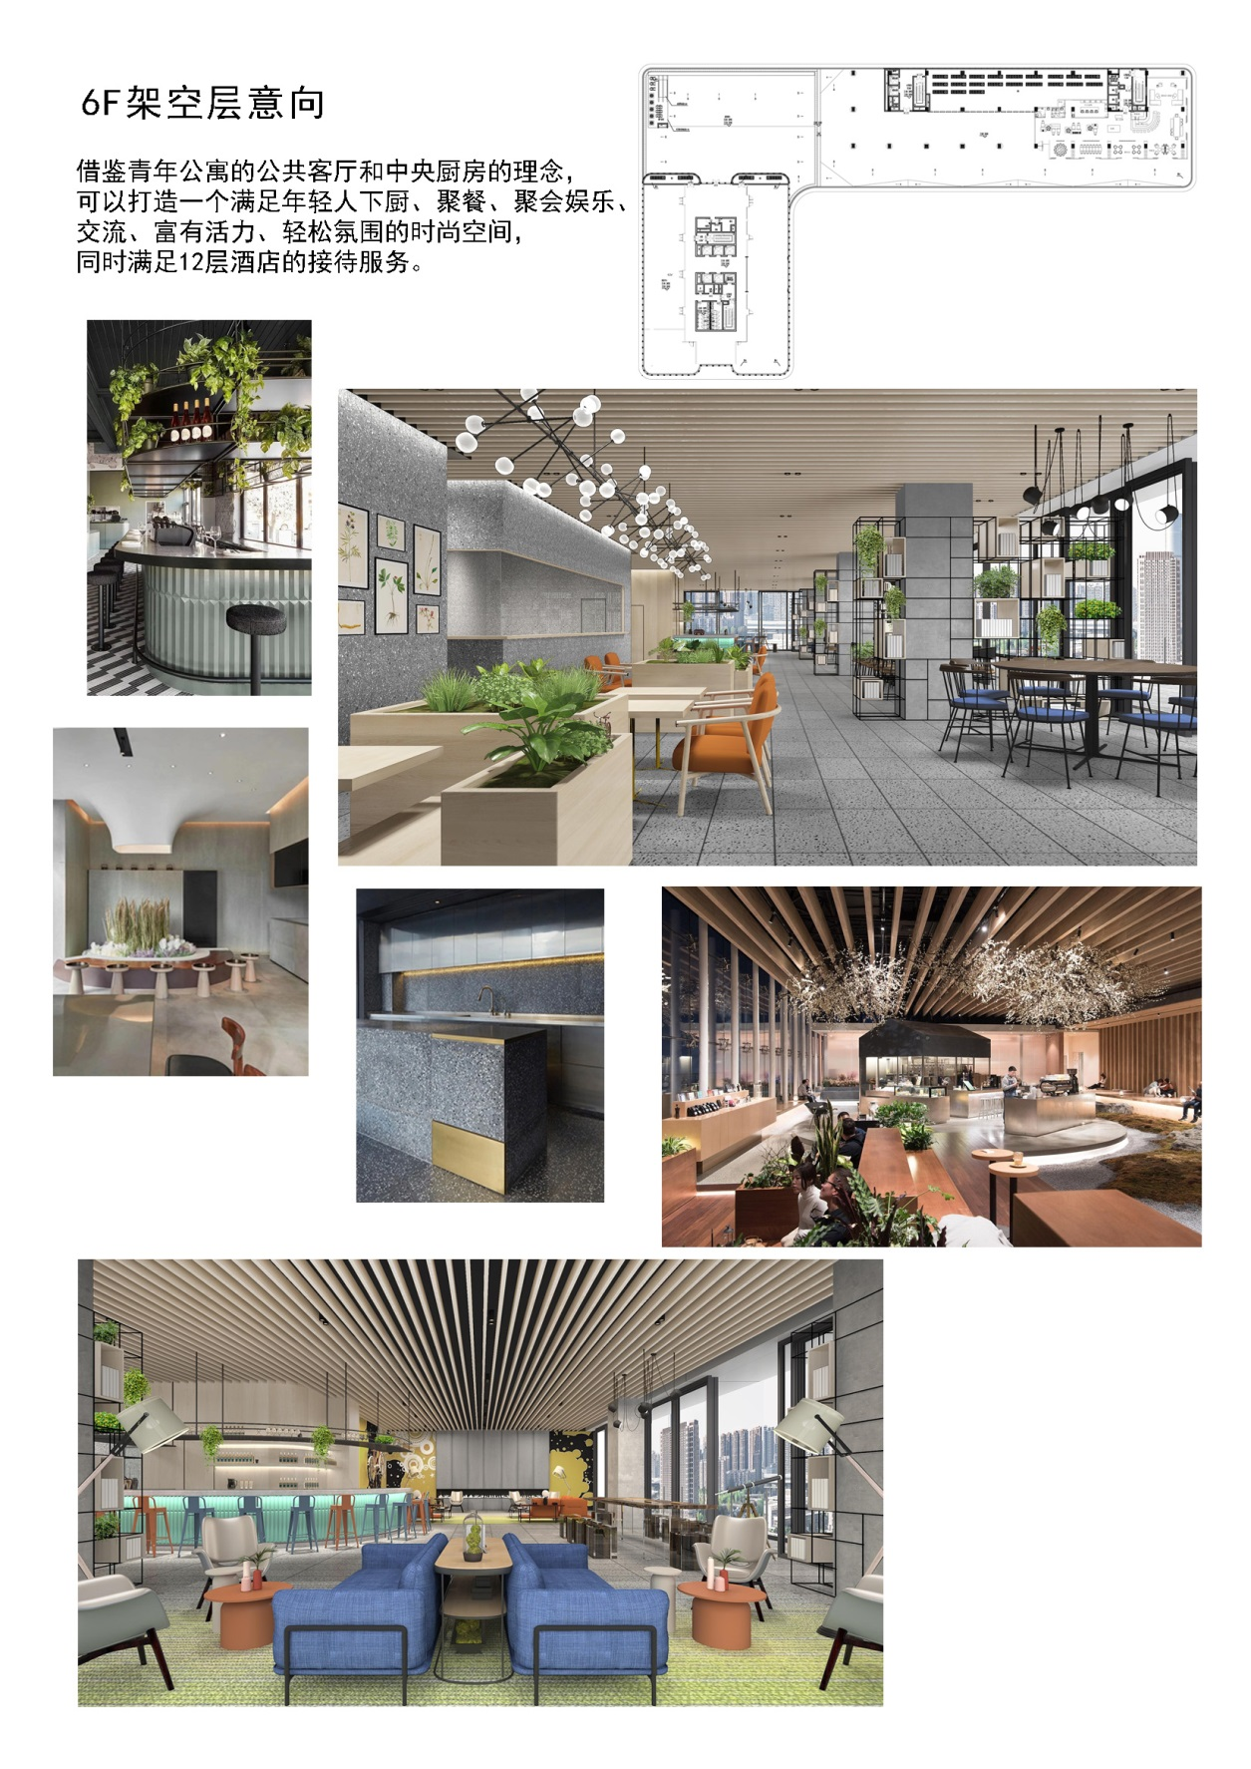
价格 | 面议
联系 | 唐女士 13861002988

